2024年甘肃高考化学试题

一、单选题
1．下列成语涉及金属材料的是
A．洛阳纸贵 B．聚沙成塔 C．金戈铁马 D．甘之若饴
【答案】C
【详解】A．纸的主要成分是纤维素，不是金属材料，A错误；
B．沙的主要成分是硅酸盐，不是金属材料，B错误；
C．金和铁都是金属，C正确；
D．甘之若饴意思是把它看成像糖那样甜，糖类是有机物，不是金属材料，D错误；
故选C。
2．下列化学用语表述错误的是
A．${\text{Ca}}^{\text{2+}}$和${\text{Cl}}^{\text{-}}$的最外层电子排布图均为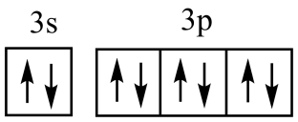
B．${\text{PH}}_{\text{3}}$和${\text{H}}_{\text{2}}\text{S}$的电子式分别为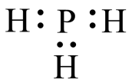和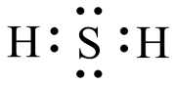
C．${\text{CH}}_{\text{2}}{\text{=CHCH}}_{\text{2}}{\text{CH}}_{\text{2}}{\text{CH}}_{\text{3}}$的分子结构模型为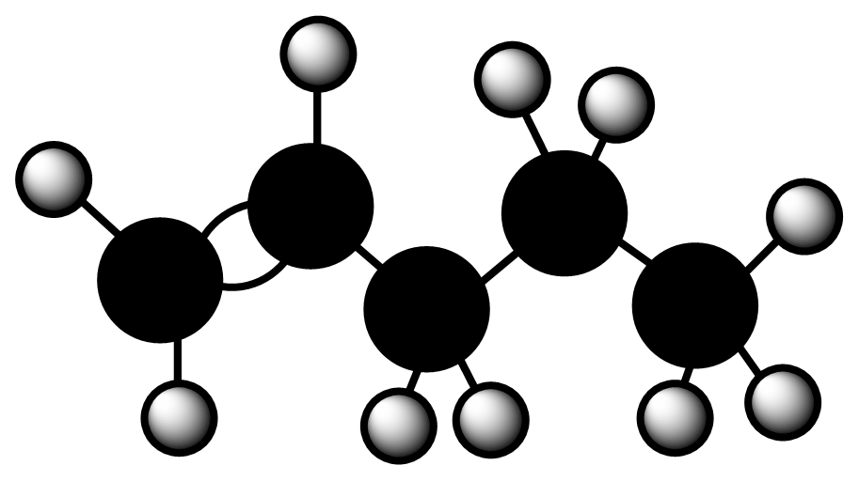
D．${}_{\text{6}}^{\text{12}}\text{C}$、${}_{\text{6}}^{\text{13}}\text{C}$和${}_{\text{6}}^{\text{14}}\text{C}$互为同位素
【答案】B
【详解】A．Ca²⁺和Cl⁻的核外电子数都是18，最外层电子排布图均为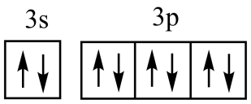，A正确；
B．PH₃中磷原子和每个氢原子共用一对电子，中心原子P原子价层电子对数为3+$\frac{\text{1}}{\text{2}}$×(5-3×1)=4，孤电子对数为1，PH₃的电子式为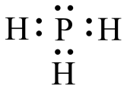，B错误；
C．CH₂=CHCH₂CH₂CH₃分子中存在1个碳碳双键，位于1号碳原子与2号碳原子之间，存在3个碳碳单键，无支链，且氢原子半径小于碳原子半径，其分子结构模型表示为，C正确；
D．${}_{6}^{12}{\text{C}}$、${}_{6}^{13}{\text{C}}$和${}_{6}^{14}{\text{C}}$是质子数相同、中子数不同的碳原子，是碳元素的不同核素，互为同位素，D正确；
故选B。
3．化学与生活息息相关，下列对应关系错误的是
 | 物质 | 性质 | 用途
A | 次氯酸钠 | 氧化性 | 衣物漂白
B | 氢气 | 可燃性 | 制作燃料电池
C | 聚乳酸 | 生物可降解性 | 制作一次性餐具
D | 活性炭 | 吸附性 | 分解室内甲醛
A．A B．B C．C D．D
【答案】D
【详解】A．次氯酸钠有强氧化性，从而可以做漂白剂，用于衣物漂白，A正确；
B．氢气是可燃气体，具有可燃性，能被氧气氧化，可以制作燃料电池，B正确；
C．聚乳酸具有生物可降解性，无毒，是高分子化合物，可以制作一次性餐具，C正确；
D．活性炭有吸附性，能够有效吸附空气中的有害气体、去除异味，但无法分解甲醛，D错误；
故选D。
4．下列措施能降低化学反应速率的是
A．催化氧化氨制备硝酸时加入铂 B．中和滴定时，边滴边摇锥形瓶
C．锌粉和盐酸反应时加水稀释 D．石墨合成金刚石时增大压强
【答案】C
【详解】A．催化剂可以改变化学反应速率，一般来说，催化剂可以用来加快化学反应速率，故催化氧化氨制备硝酸时加入铂可以加快化学反应速率，A错误；
B．中和滴定时，边滴边摇锥形瓶，可以让反应物快速接触，可以加快化学反应速率，B错误；
C．锌粉和盐酸反应时加水稀释会降低盐酸的浓度，会降低化学反应速率，C正确；
D．石墨合成金刚石，该反应中没有气体参与，增大压强不会改变化学反应速率，D错误；
故选C。
5．X、Y、Z、W、Q为短周期元素，原子序数依次增大，最外层电子数之和为18。Y原子核外有两个单电子，Z和Q同族，Z的原子序数是Q的一半，W元素的焰色试验呈黄色。下列说法错误的是
A．X、Y组成的化合物有可燃性 B．X、Q组成的化合物有还原性
C．Z、W组成的化合物能与水反应 D．W、Q组成的化合物溶于水呈酸性
【答案】D
【分析】X、Y、Z、W、Q为短周期元素，W元素的焰色试验呈黄色，W为Na元素；Z和Q同族，Z的原子序数是Q的一半，则Z为O、Q为S；Y原子核外有两个单电子、且原子序数小于Z，Y为C元素；X、Y、Z、W、Q的最外层电子数之和为18，则X的最外层电子数为18-4-6-1-6=1，X可能为H或Li。
【详解】A．若X为H，H与C组成的化合物为烃，烃能够燃烧，若X为Li，Li与C组成的化合物也具有可燃性，A正确；
B．X、Q组成的化合物中Q（即S）元素呈-2价，为S元素的最低价，具有还原性，B正确；
C．Z、W组成的化合物为Na₂O、Na₂O₂，Na₂O与水反应生成NaOH，Na₂O₂与水反应生成NaOH和O₂，C正确；
D．W、Q组成的化合物Na₂S属于强碱弱酸盐，其溶于水所得溶液呈碱性，D错误；
故选D。
6．下列实验操作对应的装置不正确的是
A | B | C | D
灼烧海带制海带灰 | 准确量取$\text{15.00mL}$稀盐酸 | 配制一定浓度的$\text{NaCl}$溶液 | 使用电石和饱和食盐水制备${\text{C}}_{\text{2}}{\text{H}}_{\text{2}}$
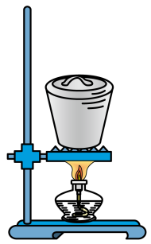 | 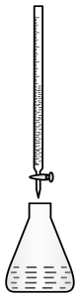 | 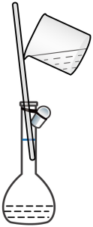 | 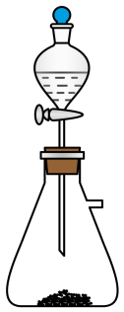
A．A B．B C．C D．D
【答案】A
【详解】A．灼烧海带制海带灰应在坩埚中进行，并用玻璃棒搅拌，给坩埚加热时不需要使用石棉网或陶土网，A错误；
B．稀盐酸呈酸性，可用酸式滴定管量取15.00mL稀盐酸，B正确；
C．配制一定浓度的NaCl溶液时，需要将在烧杯中溶解得到的NaCl溶液通过玻璃棒引流转移到选定规格的容量瓶中，C正确；
D．电石的主要成分CaC₂与水发生反应CaC₂+2H₂O→Ca(OH)₂+CH≡CH↑制取C₂H₂，该制气反应属于固体与液体常温制气反应，分液漏斗中盛放饱和食盐水，具支锥形瓶中盛放电石，D正确；
故选A。
7．某固体电解池工作原理如图所示，下列说法错误的是
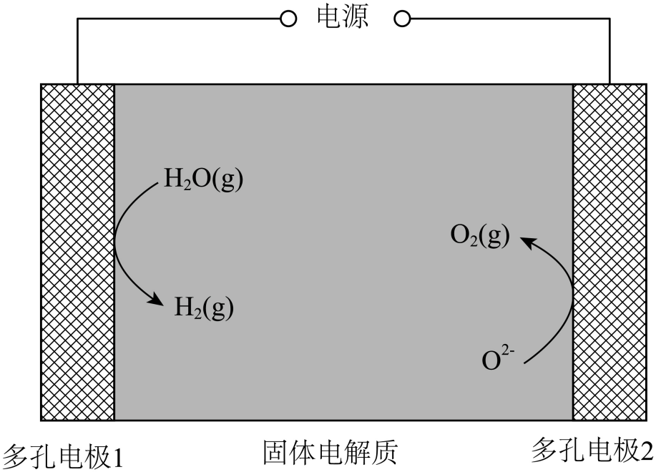
A．电极1的多孔结构能增大与水蒸气的接触面积
B．电极2是阴极，发生还原反应：${\text{O}}_{\text{2}}{\text{+4e}}^{\text{-}}{\text{=2O}}^{\text{2-}}$
C．工作时${\text{O}}^{\text{2-}}$从多孔电极1迁移到多孔电极2
D．理论上电源提供${\text{2mole}}^{\text{-}}$能分解${\text{1molH}}_{\text{2}}\text{O}$
【答案】B
【分析】多孔电极1上H₂O(g)发生得电子的还原反应转化成H₂(g)，多孔电极1为阴极，电极反应为2H₂O+4e⁻=2H₂+2O²⁻；多孔电极2上O²⁻发生失电子的氧化反应转化成O₂(g)，多孔电极2为阳极，电极反应为2O²⁻-4e⁻=O₂。
【详解】A．电极1的多孔结构能增大电极的表面积，增大与水蒸气的接触面积，A正确；
B．根据分析，电极2为阳极，发生氧化反应：2O²⁻-4e⁻=O₂，B错误；
C．工作时，阴离子O²⁻向阳极移动，即O²⁻从多孔电极1迁移到多孔电极2，C正确；
D．根据分析，电解总反应为2H₂O(g)$\begin{aligned}\underline{\underline{电解}} \\ \end{aligned}$2H₂+O₂，分解2molH₂O转移4mol电子，则理论上电源提供2mol电子能分解1molH₂O，D正确；
故选B。
8．曲美托嗪是一种抗焦虑药，合成路线如下所示，下列说法错误的是
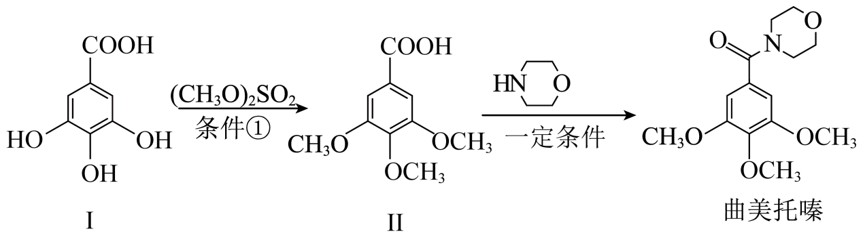
A．化合物I和Ⅱ互为同系物
B．苯酚和${\left({\text{CH}}_{\text{3}}\text{O}\right)}_{\text{2}}{\text{SO}}_{\text{2}}$在条件①下反应得到苯甲醚
C．化合物Ⅱ能与${\text{NaHCO}}_{\text{3}}$溶液反应
D．曲美托嗪分子中含有酰胺基团
【答案】A
【详解】A．化合物Ⅰ含有的官能团有羧基、酚羟基，化合物Ⅱ含有的官能团有羧基、醚键，官能团种类不同，化合物Ⅰ和化合物Ⅱ不互为同系物，A错误；
B．根据题中流程可知，化合物Ⅰ中的酚羟基与${{\text{(CH}}_{\text{3}}\text{O)}}_{\text{2}}{\text{SO}}_{\text{2}}$反应生成醚，故苯酚和${{\text{(CH}}_{\text{3}}\text{O)}}_{\text{2}}{\text{SO}}_{\text{2}}$在条件①下反应得到苯甲醚，B正确；
C．化合物Ⅱ中含有羧基，可以与NaHCO₃溶液反应，C正确；
D．由曲美托嗪的结构简式可知，曲美托嗪中含有的官能团为酰胺基、醚键，D正确；
故选A。
9．下列实验操作、现象和结论相对应的是
 | 实验操作、现象 | 结论
A | 用蓝色石蕊试纸检验某无色溶液，试纸变红 | 该溶液是酸溶液
B | 用酒精灯灼烧织物产生类似烧焦羽毛的气味 | 该织物含蛋白质
C | 乙醇和浓硫酸加热，产生的气体使溴水褪色 | 该气体是乙烯
D | 氯化镁溶液中滴入氢氧化钠溶液，生成沉淀 | 氢氧化钠的碱性比氢氧化镁强
A．A B．B C．C D．D
【答案】B
【详解】A．用蓝色石蕊试纸检验某无色溶液，试纸变红，该溶液显酸性，但不一定是酸溶液，也有可能是显酸性的盐溶液，A错误；
B．动物纤维主要成分是蛋白质，灼烧后有类似烧焦羽毛的味道，若用酒精灯灼烧织物产生类似烧焦羽毛的味道，说明该织物含有动物纤维，含有蛋白质，B正确；
C．乙醇和浓硫酸加热，会产生很多产物，如加热温度在170℃，主要产物为乙烯；如加热温度在140℃，主要产物为二乙醚；同时乙醇可在浓硫酸下脱水生成碳单质，继续和浓硫酸在加热条件下产生二氧化碳、二氧化硫等，其中的产物二氧化硫也能使溴水褪色，不能说明产生的气体就是乙烯，C错误；
D．氯化镁溶液中滴入氢氧化钠溶液，会发生复分解反应，生成难溶的氢氧化镁，与氢氧化钠和氢氧化镁的碱性无关，不能由此得出氢氧化钠的碱性比氢氧化镁强，D错误；
故选B。
10．甲烷在某含$\text{Mo}$催化剂作用下部分反应的能量变化如图所示，下列说法错误的是
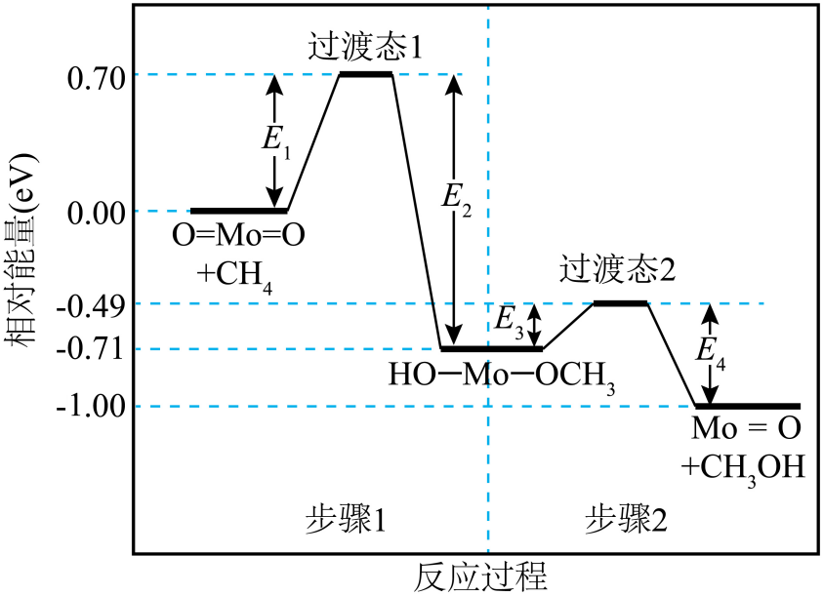
A．${\text{E}}_{\text{2}}\text{=1.41eV}$ B．步骤2逆向反应的$\text{ΔH=+0.29eV}$
C．步骤1的反应比步骤2快 D．该过程实现了甲烷的氧化
【答案】C
【详解】A．由能量变化图可知，${\text{E}}_{\text{2}}\text{=0.70eV-(-0.71eV)=1.41eV}$，A正确；
B．由能量变化图可知，步骤2逆向反应的$\text{ΔH=-0.71eV-(-1.00eV)=+0.29eV}$，B正确；
C．由能量变化图可知，步骤1的活化能${\text{E}}_{\text{1}}\text{=0.70eV}$，步骤2的活化能${\text{E}}_{\text{3}}\text{=-0.49eV-(-0.71eV)=0.22eV}$，步骤1的活化能大于步骤2的活化能，步骤1的反应比步骤2慢，C错误；
D．该过程甲烷转化为甲醇，属于加氧氧化，该过程实现了甲烷的氧化，D正确；
故选C。
11．兴趣小组设计了从$\text{AgCl}$中提取$\text{Ag}$的实验方案，下列说法正确的是
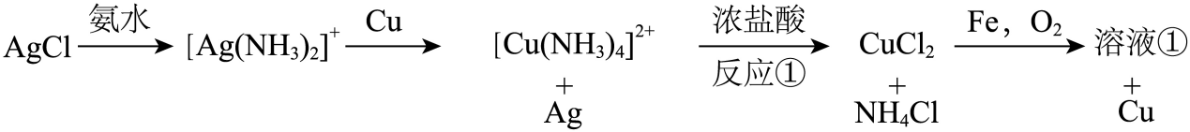
A．还原性：$\text{Ag>Cu>Fe}$
B．按上述方案消耗$\text{1molFe}$可回收$\text{1molAg}$
C．反应①的离子方程式是${\left[\text{Cu}{\left({\text{NH}}_{\text{3}}\right)}_{\text{4}}\right]}^{\text{2+}}{\text{+4H}}^{\text{+}}{\text{=Cu}}^{\text{2+}}{\text{+4NH}}_{\text{4}}^{\text{+}}$
D．溶液①中的金属离子是${\text{Fe}}^{\text{2+}}$
【答案】C
【详解】A．金属活动性越强，金属的还原性越强，而且由题中的实验方案能得到证明，还原性从强到弱的顺序为 Fe > Cu > Ag，A错误；
B．由电子转移守恒可知，1 mol Fe可以置换1 mol Cu，而1 mol Cu可以置换2 mol Ag，因此，根据按上述方案消耗1 mol Fe可回收2 mol Ag，B错误；
C．反应①中，氯化四氨合铜溶液与浓盐酸反应生成氯化铜和氯化铵，该反应的离子方程式是${\left[\text{Cu}{\left({\text{NH}}_{3}\right)}_{\text{4}}\right]}^{2+}{\text{+ 4H}}^{\text{+}}{\text{= Cu}}^{\text{2+}}{\text{+4NH}}_{4}^{+}$，C正确；
D．向氯化铜和氯化铵的混合液中加入铁，铁置换出铜后生成${\text{Fe}}^{2+}$，然后${\text{Fe}}^{2+}$被通入的氧气氧化为${\text{Fe}}^{3+}$，氯化铵水解使溶液呈酸性，在这个过程中，溶液中的氢离子参与反应，因此氢离子浓度减少促进了铁离子水解生成氢氧化铁沉淀，氢氧化铁存在沉淀溶解平衡，因此，溶液①中的金属离子是${\text{Fe}}^{3+}$，D错误；
故选C。
12．${\text{β-}\text{MgCl}}_{\text{2}}$晶体中，多个晶胞无隙并置而成的结构如图甲所示，其中部分结构显示为图乙，下列说法错误的是
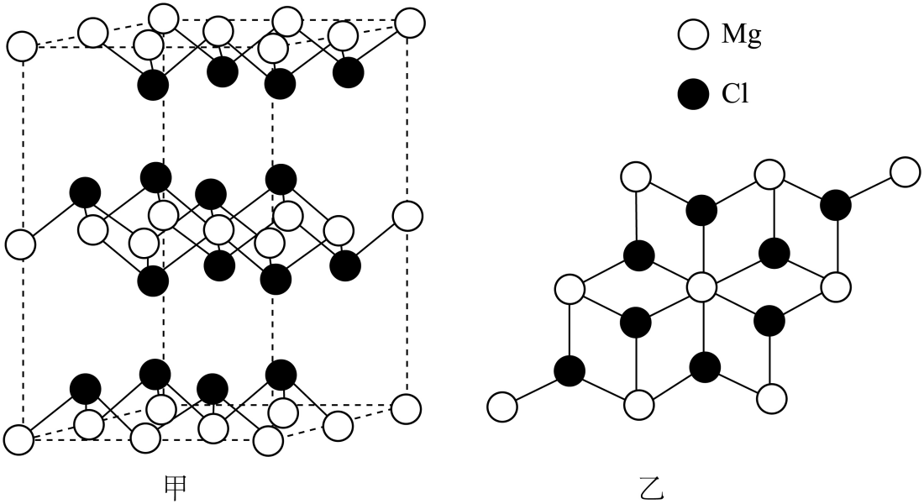
A．电负性：$\text{Mg<Cl}$ B．单质$\text{Mg}$是金属晶体
C．晶体中存在范德华力 D．${\text{Mg}}^{\text{2+}}$离子的配位数为3
【答案】D
【详解】A．电负性越大的元素吸引电子的能力越强，活泼金属的电负性小于活泼非金属，因此，Mg的电负性小于 Cl，A正确；
B．金属晶体包括金属单质及合金，单质Mg是金属晶体，B正确；
C．由晶体结构可知，该结构中存在层状结构，层与层之间存在范德华力，C正确；
D．由图乙中结构可知，每 个${\text{Mg}}^{2+}$与周围有6个${\text{Cl}}^{-}$最近且距离相等，因此 ，${\text{Mg}}^{2+}$的配位数为6，D错误；
故选D。
温室气体${\text{N}}_{\text{2}}\text{O}$在催化剂作用下可分解为${\text{O}}_{\text{2}}$和${\text{N}}_{\text{2}}$，也可作为氧化剂氧化苯制苯酚。据此完成下面小题。
13．下列说法错误的是
A．原子半径：$\text{O<N<C}$ B．第一电离能：$\text{C<N<O}$
C．在水中的溶解度：苯<苯酚 D．苯和苯酚中C的杂化方式相同
14．下列说法错误的是
A．相同条件下${\text{N}}_{\text{2}}$比${\text{O}}_{\text{2}}$稳定 B．${\text{N}}_{\text{2}}\text{O}$与${\text{NO}}_{\text{2}}^{\text{+}}$的空间构型相同
C．${\text{N}}_{\text{2}}\text{O}$中$\text{N-O}$键比$\text{N-N}$键更易断裂 D．${\text{N}}_{\text{2}}\text{O}$中$\text{σ}$键和大$\text{π}$键的数目不相等

【答案】13．B 14．D
【解析】13．A． C 、N 、O都是第二周期的元素，其原子序数依次递增；同一周期的元素，从左到右原子半径依次减小，因此，原子半径从小到大的顺序为O<N<C，A正确；
B．同一周期的元素，从左到右电负性呈递增的趋势，其中ⅡA和ⅤA的元素因其原子结构相对较稳定而出现反常，使其电负性大于同周期相邻的元素，因此，第一电离能从小到大的顺序为C< O< N，B错误；
C．苯是非极性分子，苯酚是极性分子，且苯酚与水分子之间可以形成氢键，根据相似相溶规则可知，苯酚在水中的溶解度大于苯，C正确；
D．苯和苯酚中C的杂化方式均为${\text{sp}}^{2}$，杂化方式相同，D正确；
故选B。
14．A．${\text{N}}_{2}$分子中存在的$\text{N}≡\text{N}$，${\text{O}}_{2}$分子中虽然也存在叁键，但是其键能小于$\text{N}≡\text{N}$，因此，相同条件下${\text{N}}_{\text{2}}$比${\text{O}}_{\text{2}}$稳定，A正确；
B．${\text{N}}_{\text{2}}\text{O}$与${\text{NO}}_{\text{2}}^{\text{+}}$均为${\text{CO}}_{2}$的等电子体，故其均为直线形分子，两者空间构型相同，B正确；
C．${\text{N}}_{\text{2}}\text{O}$的中心原子是N，其在催化剂作用下可分解为${\text{O}}_{\text{2}}$和${\text{N}}_{\text{2}}$，说明${\text{N}}_{\text{2}}\text{O}$中$\text{N-O}$键比$\text{N-N}$键更易断裂，C正确；
D．${\text{N}}_{\text{2}}\text{O}$中$\text{σ}$键和大$\text{π}$键的数目均为2，因此，$\text{σ}$键和大$\text{π}$键的数目相等，D错误；
故选D。

二、解答题
15．我国科研人员以高炉渣(主要成分为$\text{CaO}$，$\text{MgO}$，${\text{Al}}_{\text{2}}{\text{O}}_{\text{3}}$和${\text{SiO}}_{\text{2}}$等)为原料，对炼钢烟气(${\text{CO}}_{\text{2}}$和水蒸气)进行回收利用，有效减少了环境污染，主要流程如图所示：
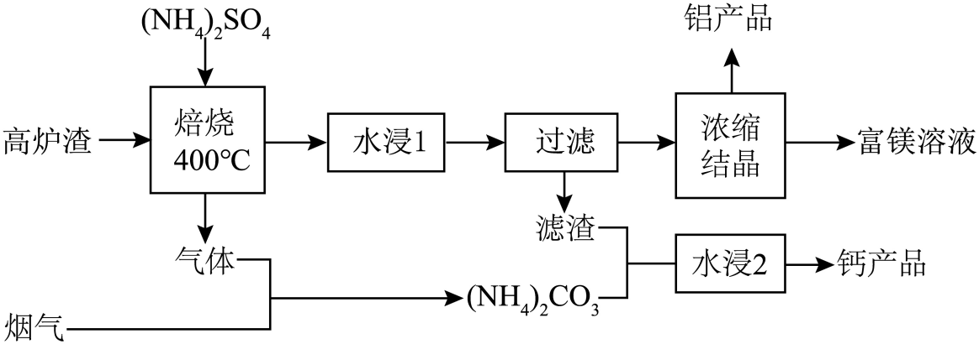
已知：${\text{K}}_{\text{sp}}\left({\text{CaSO}}_{\text{4}}\right)\text{=4.9}×{\text{10}}^{\text{-5}} {\text{K}}_{\text{sp}}\left({\text{CaCO}}_{\text{3}}\right)\text{=3.4}×{\text{10}}^{\text{-9}}$
(1)高炉渣与${\left({\text{NH}}_{\text{4}}\right)}_{\text{2}}{\text{SO}}_{\text{4}}$经焙烧产生的“气体”是 。
(2)“滤渣”的主要成分是${\text{CaSO}}_{\text{4}}$和 。
(3)“水浸2”时主要反应的化学方程式为 ，该反应能进行的原因是 。
(4)铝产品${\text{NH}}_{\text{4}}\text{Al}{\left({\text{SO}}_{\text{4}}\right)}_{\text{2}}⋅{\text{12H}}_{\text{2}}\text{O}$可用于 。
(5)某含钙化合物的晶胞结构如图甲所示，沿x轴方向的投影为图乙，晶胞底面显示为图丙，晶胞参数$\text{a}≠\text{c,α=β=γ=90}°$。图丙中$\text{Ca}$与N的距离为 $\text{pm}$；化合物的化学式是 ，其摩尔质量为$\text{Mg}⋅{\text{mol}}^{\text{-1}}$，阿伏加德罗常数的值是${\text{N}}_{\text{A}}$，则晶体的密度为 $\text{g}⋅{\text{cm}}^{\text{-3}}$(列出计算表达式)。
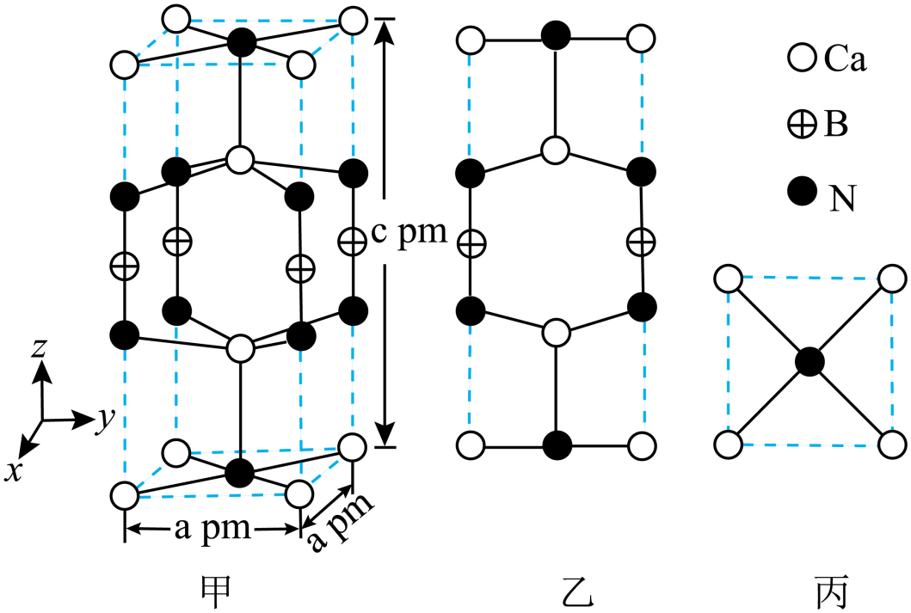
【答案】(1)NH₃
(2)SiO₂
(3) ${\text{CaSO}}_{\text{4}}{\text{+(NH}}_{\text{4}}{\text{)}}_{\text{2}}{\text{CO}}_{\text{3}}{\text{=}\text{CaCO}}_{\text{3}}\text{+(NH}{}_{\text{4}}^{}{\text{)}}{}_{\text{2}}{\text{SO}}_{\text{4}}$ ${\text{K}}_{\text{sp}}\left({\text{CaSO}}_{\text{4}}\right)＞{\text{K}}_{\text{sp}}\left({\text{CaCO}}_{\text{3}}\right)$，微溶的硫酸钙转化为更难溶的碳酸钙
(4)净水
(5) $\frac{\sqrt{2}}{2}a$ Ca₃N₃B $\frac{\text{M}}{{\text{N}}_{\text{A}}{\text{a}}^{2}\text{c}}{\text{×10}}^{\text{30}}$

【分析】高炉渣(主要成分为$\text{CaO}$，$\text{MgO}$，${\text{Al}}_{\text{2}}{\text{O}}_{\text{3}}$和${\text{SiO}}_{\text{2}}$等)加入${{\text{(NH}}_{\text{4}}\text{)}}_{\text{2}}{\text{SO}}_{\text{4}}$在400℃下焙烧，生成硫酸钙、硫酸镁、硫酸铝，同时产生气体，该气体与烟气(${\text{CO}}_{\text{2}}$和水蒸气)反应，生成${{\text{(NH}}_{\text{4}}\text{)}}_{\text{2}}{\text{CO}}_{\text{3}}$，所以该气体为NH₃；焙烧产物经过水浸1，然后过滤，滤渣为${\text{CaSO}}_{\text{4}}$以及未反应的SiO₂，滤液溶质主要为硫酸镁、硫酸铝及硫酸铵；滤液浓缩结晶，析出${\text{NH}}_{\text{4}}\text{Al}{\left({\text{SO}}_{\text{4}}\right)}_{\text{2}}⋅{\text{12H}}_{\text{2}}\text{O}$，剩余富镁溶液；滤渣加入${{\text{(NH}}_{\text{4}}\text{)}}_{\text{2}}{\text{CO}}_{\text{3}}$溶液，滤渣中的${\text{CaSO}}_{\text{4}}$会转化为更难溶的碳酸钙。
【详解】（1）由分析可知，高炉渣与${\left({\text{NH}}_{\text{4}}\right)}_{\text{2}}{\text{SO}}_{\text{4}}$经焙烧产生的“气体”是NH₃；
（2）由分析可知，“滤渣”的主要成分是${\text{CaSO}}_{\text{4}}$和未反应的SiO₂；
（3）“水浸2”时主要反应为硫酸钙与碳酸铵生成更难溶的碳酸钙，反应方程式为${\text{CaSO}}_{\text{4}}{\text{+(NH}}_{\text{4}}{\text{)}}_{\text{2}}{\text{CO}}_{\text{3}}{\text{=}\text{CaCO}}_{\text{3}}\text{+(NH}{}_{\text{4}}^{}{\text{)}}{}_{\text{2}}{\text{SO}}_{\text{4}}$，该反应之所以能发生，是由于${\text{K}}_{\text{sp}}\left({\text{CaSO}}_{\text{4}}\right)\text{=4.9}×{\text{10}}^{\text{-5}}$，${\text{K}}_{\text{sp}}\left({\text{CaCO}}_{\text{3}}\right)\text{=3.4}×{\text{10}}^{\text{-9}}$，${\text{K}}_{\text{sp}}\left({\text{CaSO}}_{\text{4}}\right)＞{\text{K}}_{\text{sp}}\left({\text{CaCO}}_{\text{3}}\right)$，微溶的硫酸钙转化为更难溶的碳酸钙；
（4）铝产品${\text{NH}}_{\text{4}}\text{Al}{\left({\text{SO}}_{\text{4}}\right)}_{\text{2}}⋅{\text{12H}}_{\text{2}}\text{O}$溶于水后，会产生${\text{Al}}^{\text{3+}}$，${\text{Al}}^{\text{3+}}$水解生成${\text{Al(OH)}}_{\text{3}}$胶体，可用于净水；
（5）图丙中，Ca位于正方形顶点，N位于正方形中心，故$\text{Ca}$与N的距离为$\frac{\sqrt{2}}{2}a$pm；由均摊法可知，晶胞中Ca的个数为$8×\frac{1}{8}+2=3$，N的个数为$8×\frac{1}{4}+2×\frac{1}{2}=3$，B的个数为$4×\frac{1}{4}=1$，则化合物的化学式是Ca₃N₃B；其摩尔质量为$\text{Mg}⋅{\text{mol}}^{\text{-1}}$，阿伏加德罗常数的值是${\text{N}}_{\text{A}}$，晶胞体积为${\text{a}}^{2}\text{c}×{\text{10}}^{-30}{\text{cm}}^{3}$则晶体的密度为$\frac{\text{M}}{{\text{N}}_{\text{A}}{\text{a}}^{2}\text{c}}{\text{×10}}^{\text{30}}\text{g}⋅{\text{cm}}^{\text{-3}}$。
16．某兴趣小组设计了利用${\text{MnO}}_{\text{2}}$和${\text{H}}_{\text{2}}{\text{SO}}_{\text{3}}$生成${\text{MnS}}_{\text{2}}{\text{O}}_{\text{6}}$，再与${\text{Na}}_{\text{2}}{\text{CO}}_{\text{3}}$反应制备${\text{Na}}_{\text{2}}{\text{S}}_{\text{2}}{\text{O}}_{\text{6}}⋅{\text{2H}}_{\text{2}}\text{O}$的方案：
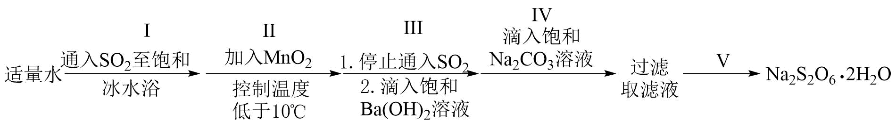
(1)采用下图所示装置制备${\text{SO}}_{\text{2}}$，仪器a的名称为 ；步骤I中采用冰水浴是为了 ；
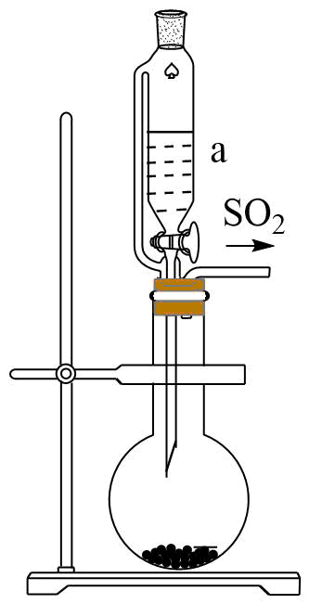
(2)步骤Ⅱ应分数次加入${\text{MnO}}_{\text{2}}$，原因是 ；
(3)步骤Ⅲ滴加饱和${\text{Ba(OH)}}_{\text{2}}$溶液的目的是 ；
(4)步骤Ⅳ生成${\text{MnCO}}_{\text{3}}$沉淀，判断${\text{Mn}}^{\text{2+}}$已沉淀完全的操作是 ；
(5)将步骤Ⅴ中正确操作或现象的标号填入相应括号中 。
A．蒸发皿中出现少量晶体
B．使用漏斗趁热过滤
C．利用蒸发皿余热使溶液蒸干
D．用玻璃棒不断搅拌
E．等待蒸发皿冷却
【答案】(1) 恒压滴液漏斗 增大SO₂的溶解度、增大H₂SO₃的浓度，同时为步骤Ⅱ提供低温
(2)防止过多的MnO₂与H₂SO₃反应生成MnSO₄，同时防止反应太快、放热太多、不利于控制温度低于10℃
(3)除去过量的SO₂（或H₂SO₃）
(4)静置，向上层清液中继续滴加几滴饱和Na₂CO₃溶液，若不再产生沉淀，说明Mn²⁺已沉淀完全
(5)D、A、E
【分析】步骤Ⅱ中MnO₂与H₂SO₃在低于10℃时反应生成MnS₂O₆，反应的化学方程式为MnO₂+2H₂SO₃=MnS₂O₆+2H₂O，步骤Ⅲ中滴加饱和Ba(OH)₂除去过量的SO₂（或H₂SO₃），步骤Ⅳ中滴入饱和Na₂CO₃溶液发生反应MnS₂O₆+Na₂CO₃=MnCO₃↓+Na₂S₂O₆，经过滤得到Na₂S₂O₆溶液，步骤Ⅴ中Na₂S₂O₆溶液经蒸发浓缩、冷却结晶、过滤、洗涤、干燥得到Na₂S₂O₆∙2H₂O。
【详解】（1）根据仪器a的特点知，仪器a为恒压滴液漏斗；步骤Ⅰ中采用冰水浴是为了增大SO₂的溶解度、增大H₂SO₃的浓度，同时为步骤Ⅱ提供低温；
（2）由于MnO₂具有氧化性、SO₂（或H₂SO₃）具有还原性，步骤Ⅱ应分数次加入MnO₂，原因是：防止过多的MnO₂与H₂SO₃反应生成MnSO₄，同时防止反应太快、放热太多、不利于控制温度低于10℃；
（3）步骤Ⅲ中滴加饱和Ba(OH)₂溶液的目的是除去过量的SO₂（或H₂SO₃），防止后续反应中SO₂与Na₂CO₃溶液反应，增加饱和Na₂CO₃溶液的用量、并使产品中混有杂质；
（4）步骤Ⅳ中生成MnCO₃沉淀，判断Mn²⁺已沉淀完全的操作是：静置，向上层清液中继续滴加几滴饱和Na₂CO₃溶液，若不再产生沉淀，说明Mn²⁺已沉淀完全；
（5）步骤Ⅴ的正确操作或现象为：将滤液倒入蒸发皿中→用酒精灯加热→用玻璃棒不断搅拌→蒸发皿中出现少量晶体→停止加热→等待蒸发皿冷却→过滤、洗涤、干燥得到Na₂S₂O₆∙2H₂O，依次填入D、A、E。
17．${\text{SiHCl}}_{\text{3}}$是制备半导体材料硅的重要原料，可由不同途径制备。
(1)由${\text{SiCl}}_{\text{4}}$制备${\text{SiHCl}}_{\text{3}}$：${\text{SiCl}}_{\text{4}}{\text{(g)+H}}_{\text{2}}{\text{(g)=}\text{SiHCl}}_{\text{3}}\text{(g)+HCl(g) }{\text{ΔH}}_{\text{1}}\text{=+74.22kJ}⋅{\text{mol}}^{\text{-1}} \text{(298K)}$
已知${\text{SiHCl}}_{\text{3}}{\text{(g)+H}}_{\text{2}}\text{(g)=Si(s)+3HCl(g) }{\text{ΔH}}_{\text{2}}\text{=+219.29kJ}⋅{\text{mol}}^{\text{-1}}\text{(298K)}$
$\text{298K}$时，由${\text{SiCl}}_{\text{4}}{\text{(g)+2H}}_{\text{2}}\text{(g)=Si(s)+4HCl(g)}$制备$\text{56g}$硅 (填“吸”或“放”)热 $\text{kJ}$。升高温度有利于制备硅的原因是 。
(2)在催化剂作用下由粗硅制备${\text{SiHCl}}_{\text{3}}$：${\text{3SiCl}}_{\text{4}}{\text{(g)+2H}}_{\text{2}}\text{(g)+Si(s)}\overset{催化剂}{⇌}{\text{4SiHCl}}_{\text{3}}\text{(g)}$。$\text{773K}$，$\text{2L}$密闭容器中，经不同方式处理的粗硅和催化剂混合物与$\text{0}{\text{.4molH}}_{\text{2}}$和$\text{0}{\text{.1mol }\text{SiCl}}_{\text{4}}$气体反应，${\text{SiCl}}_{\text{4}}$转化率随时间的变化如下图所示：
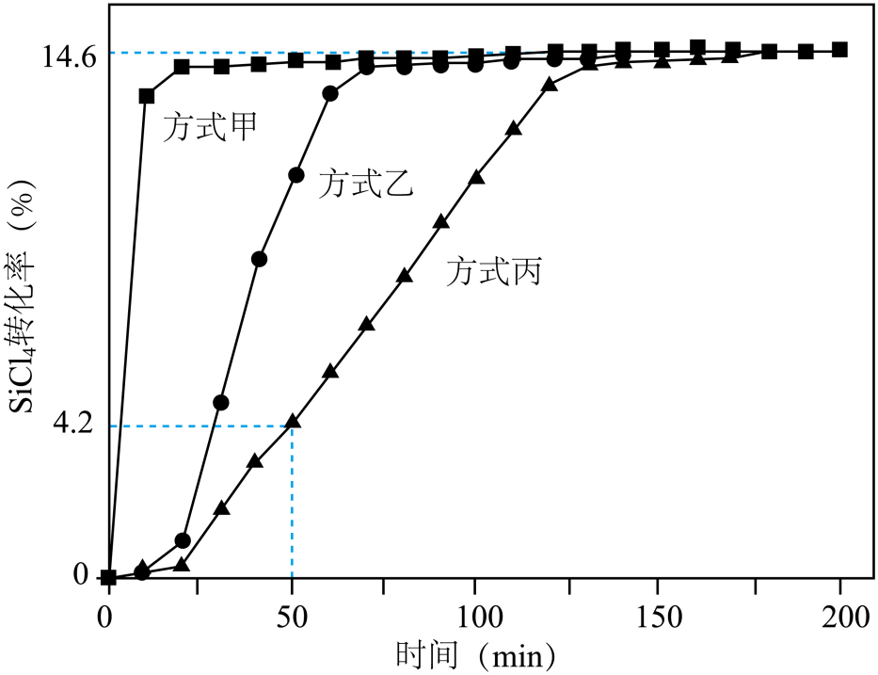
①$\text{0-50min}$，经方式 处理后的反应速率最快；在此期间，经方式丙处理后的平均反应速率$\text{v}\left({\text{SiHCl}}_{\text{3}}\right)\text{=}$ $\text{mol}⋅{\text{L}}^{\text{-1}}⋅{\text{min}}^{\text{-1}}$。
②当反应达平衡时，${\text{H}}_{\text{2}}$的浓度为 $\text{mol}⋅{\text{L}}^{\text{-1}}$，平衡常数K的计算式为 。
③增大容器体积，反应平衡向 移动。
【答案】(1) 吸 587.02 该反应为吸热反应，升高温度，反应正向移动，有利于制备硅
(2) 甲 $5\text{.6}×{\text{10}}^{\text{-5}}$ 0.1952 $\frac{{0.0097}^{4}}{{0.0427}^{3}×{0.1952}^{2}}$ 逆反应方向

【详解】（1）根据热化学方程式：①${\text{SiCl}}_{\text{4}}{\text{(g)+H}}_{\text{2}}{\text{(g)=}\text{SiHCl}}_{\text{3}}\text{(g)+HCl(g)}$，${\text{ΔH}}_{1}\text{=+74.22kJ}⋅{\text{mol}}^{\text{-1}}$；②${\text{SiHCl}}_{\text{3}}{\text{(g)+H}}_{\text{2}}\text{(g)=Si(s)+3HCl(g)}$，${\text{ΔH}}_{\text{2}}\text{=+219.29kJ}⋅{\text{mol}}^{-1}$；则根据盖斯定律可知，①+②，可得热化学方程式${\text{SiCl}}_{\text{4}}{\text{(g)+2H}}_{\text{2}}\text{(g)=Si(s)+4HCl(g)}$，${\text{ΔH=ΔH}}_{\text{1}}{\text{+ΔH}}_{\text{2}}\text{=+74.22kJ}⋅{\text{mol}}^{\text{-1}}\text{+(+219.29kJ}⋅{\text{mol}}^{\text{-1}}\text{)=+293.51kJ}⋅{\text{mol}}^{\text{-1}}$，则制备56gSi，即2molSi，需要吸收热量为$\text{293.51kJ}⋅{\text{mol}}^{\text{-1}}×\text{2=587.02kJ}⋅{\text{mol}}^{\text{-1}}$；该反应为吸热反应，升高温度，反应正向移动，有利于制备硅。
（2）①由转化率图像可知，0-50min，经方式甲处理后反应速率最快；经方式丙处理后，50min时SiCl₄的转化率为4.2%，反应的SiCl₄的物质的量为0.1mol×4.2%=0.0042mol，根据化学化学计量数可得反应生成的SiHCl₃的物质的量为$\text{0.0042mol}×\frac{4}{3}=0.0056\text{mol}$，平均反应速率${\text{v(}\text{SiHCl}}_{\text{3}}\text{)=}\frac{\text{0.0056mol}}{\text{2L}×\text{50min}}\text{=5.6}×{\text{10}}^{\text{-5}}\text{mol}⋅{\text{L}}^{\text{-1}}⋅{\text{min}}^{\text{-1}}$；
②反应达到平衡时，SiCl₄的转化率为14.6%，列出三段式为：$\begin{matrix} & {\text{3SiCl}}_{\text{4}}\text{(g)} & \text{+} & {\text{2H}}_{\text{2}}\text{(g)} & \text{+} & \text{Si(s)} & \overset{催化剂}{⇌} & {\text{4SiHCl}}_{\text{3}}\text{(g)} \\ 起始浓度\text{(mol/L)} & 0.05 & & 0.2 & & & & 0 \\ 转化浓度\text{(mol/L)} & 0.0073 & & 0.0048 & & & & 0.0097 \\ 平衡浓度\text{(mol/L)} & 0.0427 & & 0.1952 & & & & 0.0097\end{matrix}$
当反应达平衡时，H₂的浓度为$\text{0.1952mol}⋅{\text{L}}^{\text{-1}}$，平衡常数K的计算式为$\frac{{0.0097}^{4}}{{0.0427}^{3}×{0.1952}^{2}}$；
③增大容器体积，压强减小，平衡向气体体积增大的方向移动，即反应平衡向逆反应方向移动。
18．山药素-1是从山药根茎中提取的具有抗菌消炎活性的物质，它的一种合成方法如下图：
(1)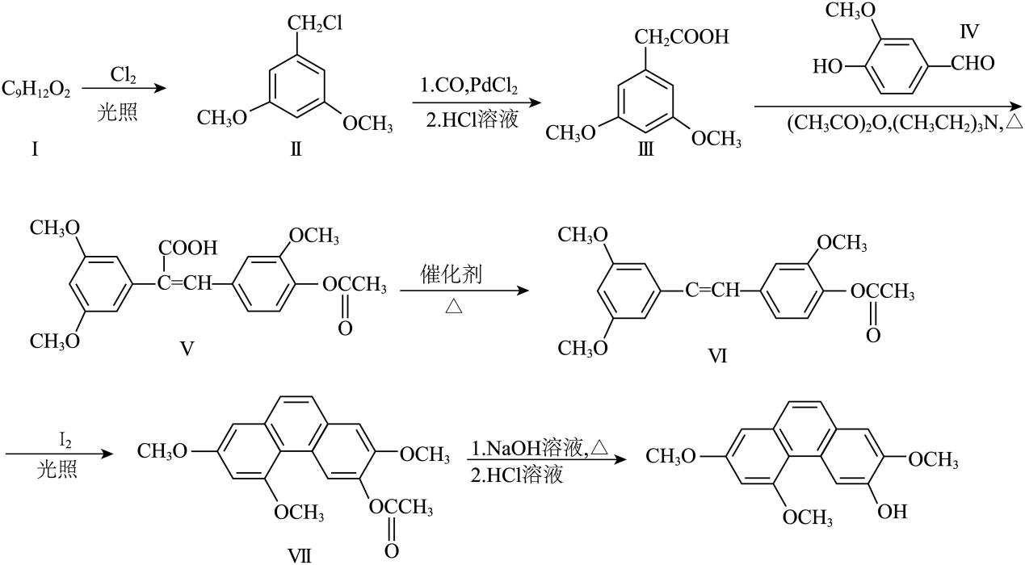
化合物I的结构简式为 。由化合物I制备化合物Ⅱ的反应与以下反应 的反应类型相同。
A．${\text{C}}_{\text{6}}{\text{H}}_{\text{12}}{\text{+Cl}}_{\text{2}}\overset{光照}{→}{\text{C}}_{\text{6}}{\text{H}}_{\text{11}}\text{Cl+HCl}$ B．${\text{C}}_{\text{6}}{\text{H}}_{\text{6}}{\text{+3Cl}}_{\text{2}}\overset{光照}{→}{\text{C}}_{\text{6}}{\text{H}}_{\text{6}}{\text{Cl}}_{\text{6}}$
C．${\text{C}}_{\text{2}}{\text{H}}_{\text{4}}{\text{Cl}}_{\text{2}}\overset{\text{500-550}°\text{C}}{→}{\text{C}}_{\text{2}}{\text{H}}_{\text{3}}\text{Cl+HCl}$ D．${\text{C}}_{\text{3}}{\text{H}}_{\text{6}}{\text{+Cl}}_{\text{2}}\overset{\text{500-600}°\text{C}}{→}{\text{C}}_{\text{3}}{\text{H}}_{\text{5}}\text{Cl+HCl}$
(2)化合物Ⅲ的同分异构体中，同时满足下列条件的有 种。
①含有苯环且苯环上的一溴代物只有一种；
②能与新制${\text{Cu(OH)}}_{\text{2}}$反应，生成砖红色沉淀；
③核磁共振氢谱显示有4组峰，峰面积之比为$\text{1:2:3:6}$。
(3)化合物IV的含氧官能团名称为 。
(4)由化合物V制备VI时，生成的气体是 。
(5)从官能团转化的角度解释化合物Ⅷ转化为山药素-1的过程中，先加碱后加酸的原因 。
【答案】(1) 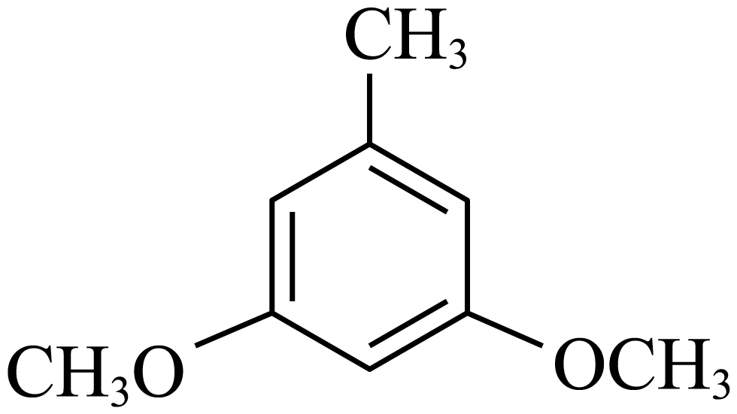 AD
(2)5
(3)酚羟基、醚键、醛基
(4)CO₂
(5)提高化合物Ⅷ的转化率
【分析】I的分子式为C₉H₁₂O₂，在光照的条件下和氯气发生取代反应得II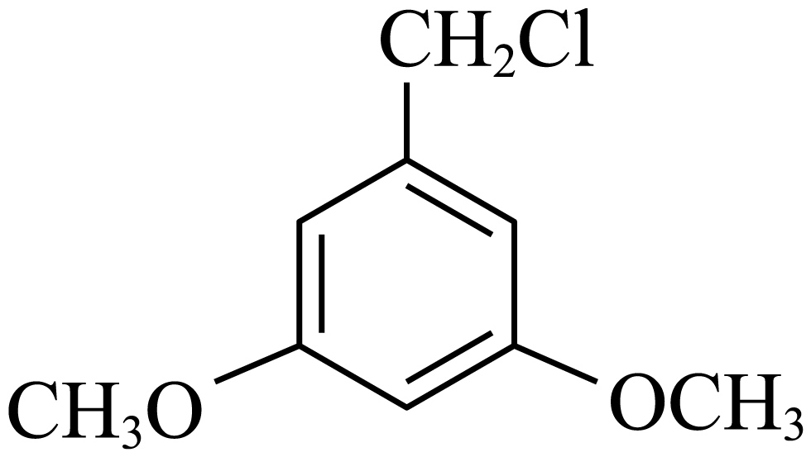，故I的结构为；化合物V转化为化合物VI发生脱羧反应，有CO₂生成；
【详解】（1）根据分析，I的结构简式为，由化合物I制备化合物Ⅱ的反应类型为取代反应，A、D都是烃与氯气发生取代反应，B是苯在光照条件下和氯气发生加成反应，C是C₂H₄Cl₂发生消去反应，故选AD；
（2）化合物Ⅲ为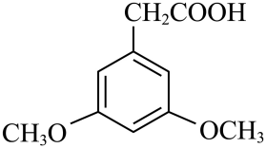，分子式C₁₀H₁₂O₄，同时满足下列条件：①含有苯环且苯环上的一溴代物只有一种，说明苯环上只有一种化学环境的氢原子；②能与新制Cu(OH)₂反应，生成砖红色沉淀，说明有醛基，根据分子式，不饱和度为5，除去苯环的不饱和度，只有一个醛基；③核磁共振氢谱显示有4组峰，峰面积之比为1:2:3:6，说明分子中有4种不同化学环境的氢原子，数目分别为1、2、3、6，因此满足条件的同分异构体有：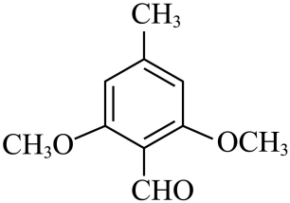、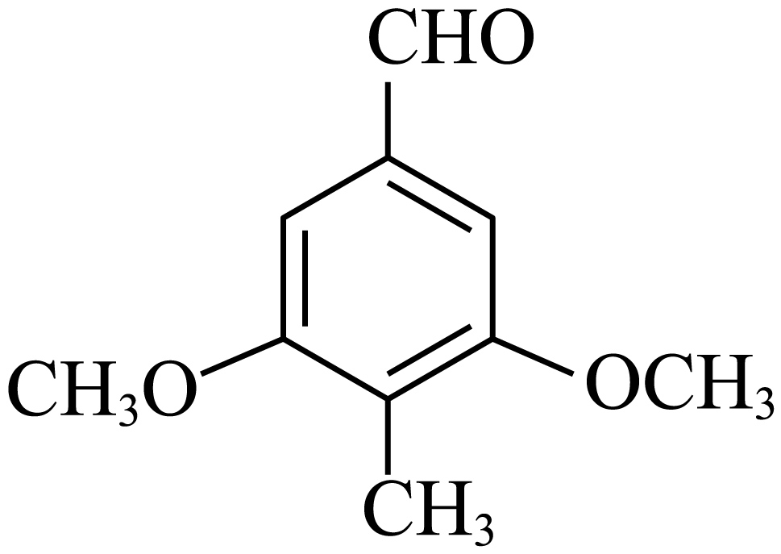、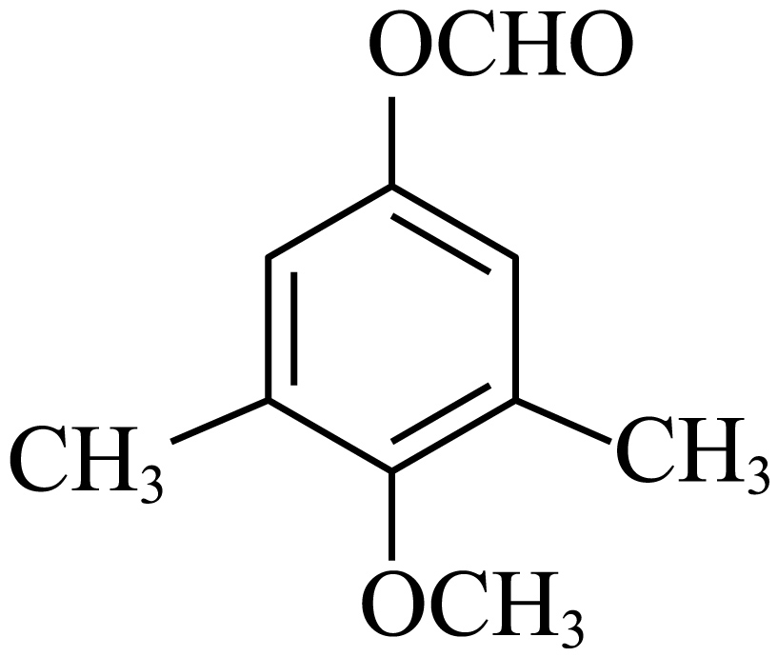、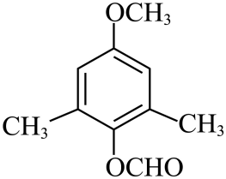、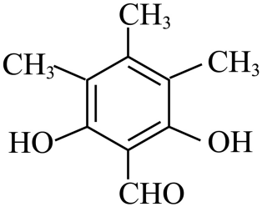，共5种；
（3）化合物IV的结构为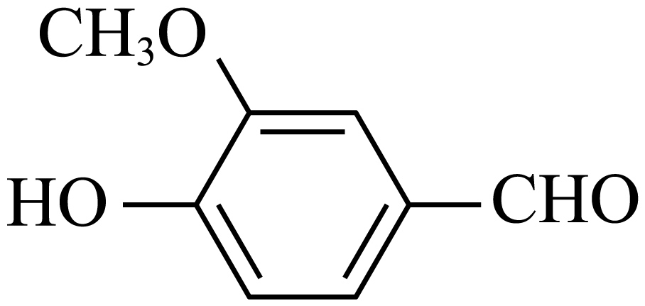，其中含氧官能团的名称为酚羟基、醚键、醛基；
（4）对比化合物V和化合物VI的结构，化合物VI比化合物V少一个碳原子两个氧原子，由化合物V制备VI时，生成的气体是CO₂；
（5）化合物Ⅷ转化为山药素-1的过程发生的是酯基水解，酯在碱性条件下水解更彻底，再加入酸将酚羟基的盐转化为酚羟基得目标产物山药素-1，若直接加酸，由于酯在酸性条件下的水解可逆，产率较低，故先加碱后加酸是为了提高化合物Ⅷ的转化率。

